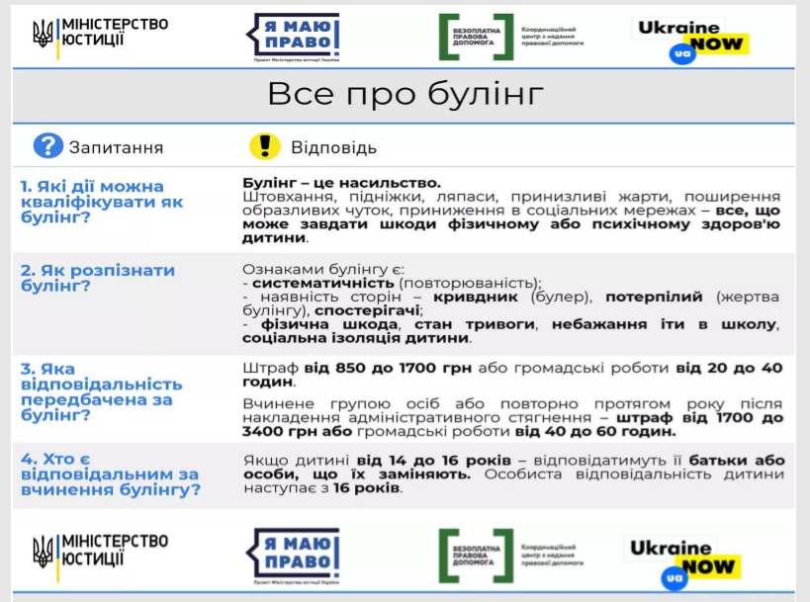

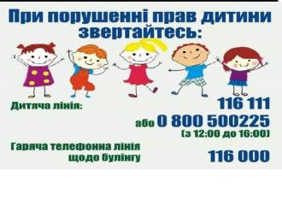

Телефони довіри
– Дитяча лінія 116 111 або 0 800 500 225 (з 12.00 до 16.00);
– Гаряча телефонна лінія щодо булінгу 116 000;
– Гаряча лінія з питань запобігання насильству 116 123 або 0 800 500 335;
– Уповноважений Верховної Ради з прав людини 0 800 50 17 20;
– Уповноважений Президента України з прав дитини 044 255 76 76;
- Центр надання безоплатної правової допомоги 0 800 213 103;
– Національна поліція України 102.
Всеукраїнський телефон довіри для дітей та молоді:
(044) 500-21-80
Національна “Гаряча лінія” з протидії домашньому насильству, торгівлі людьми та гендерній дискримінації :
0-800-500-335 або 116 123
«Гаряча лінія» з питань протидії булінгу:
166 000
Національна “Гаряча лінія” з проблем ВІЛ/СНІД :
0-800-500-451
Національна дитяча «Гаряча лінія» з питань захисту прав дітей:
0-800-500-225 або 116 111 (з мобільних)
Гаряча лінія «Служби розшуку дітей»:
0- 800- 501- 414
«Телефон довіри» для дітей та підлітків:
044-515-23-74
Гарячої лінія Департаменту кіберполіції при виявленні у соціальних
мережах небезпечних груп, в яких доводять дітей до самогубст:
(044) 374-37-21
«Гаряча лінія» з питань порушень при наданні субсидій, соціальної допомоги тасоціальних послуг:
0-800-502-757
Урядова телефонна «гаряча лінія»:
0-800-507-309
Лінія психологічної допомоги для учасників АТО та членів їх сімей:
0-800- 505- 085
Телефон екстренної психологічної допомоги при Кризовому Центрі медико-психологічної допомоги:
+38 0687703770,
+38 0996321818,
+38 0936093003
Департаменти соціальної політики облдержадміністрацій (номера телефонів знаходяться за наступним посиланням):
https://www.msp.gov.ua/news/8506.html
Телефонний довідник Міністерства соціальної політики знаходиться запосиланням:
https://www.msp.gov.ua/files/d1210.pdf

